Скачать КриптоПро 5.0.11455
Скачать КриптоПро 4.0.9963
Инструкция по подписанию документа с помощью КриптоПро 5
Открываем меню пуск, и набираем Инструменты КриптоПро, запускаем программу.
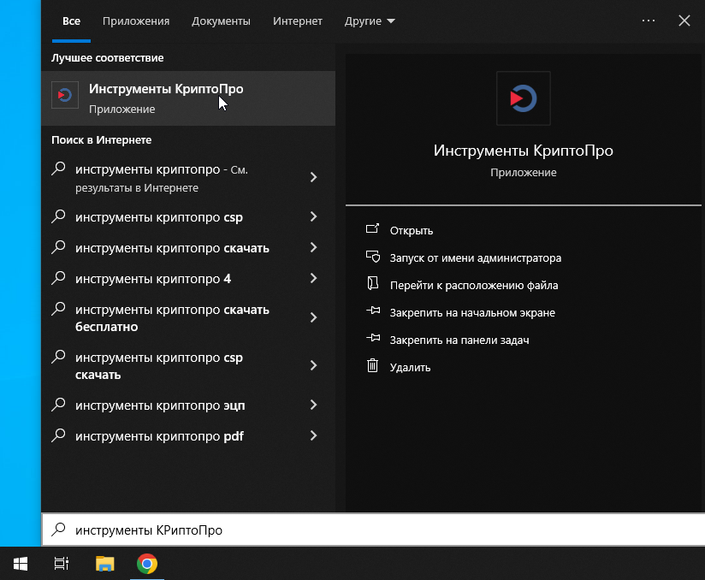 —- Раздел Создание подписи - кнопка Выбрать файл для подписи
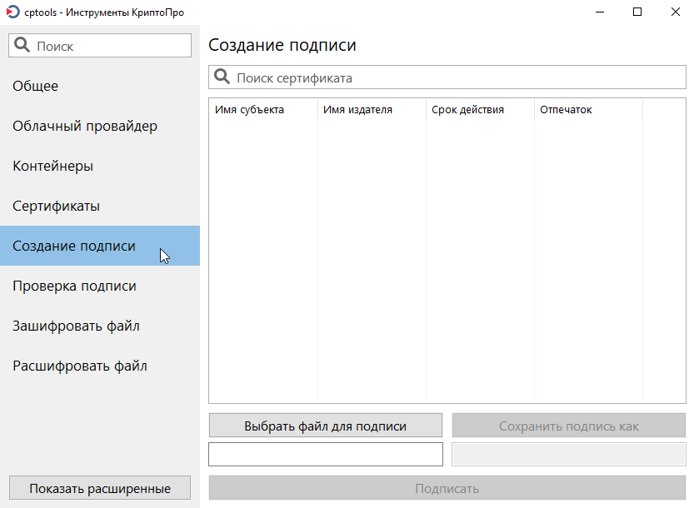

Выбираем документ, у меня он называется Документ от 11.09.2023.doc (Возможно у вас не будет видно расширения файла doc)
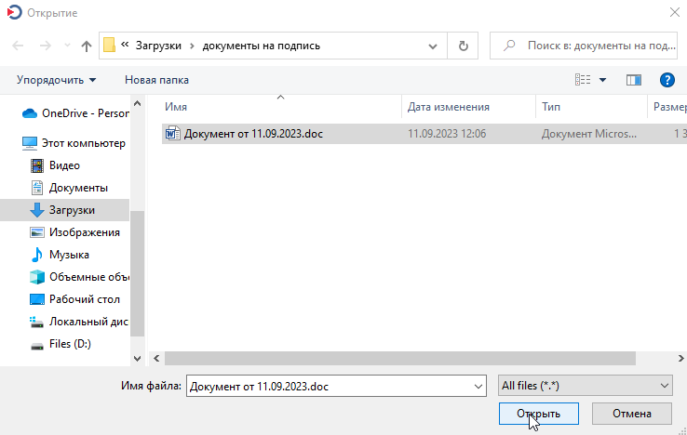

Смотрим Внимательно на окончание имени файла, слева у нас исходный файл Документ от 11.09.2023.doc, справа итоговый Документ от 11.09.2023.doc.p7s от сюда следует посмотреть внимательно на ресурсе для которого мы подписываем файл в каком формате они их принимают. 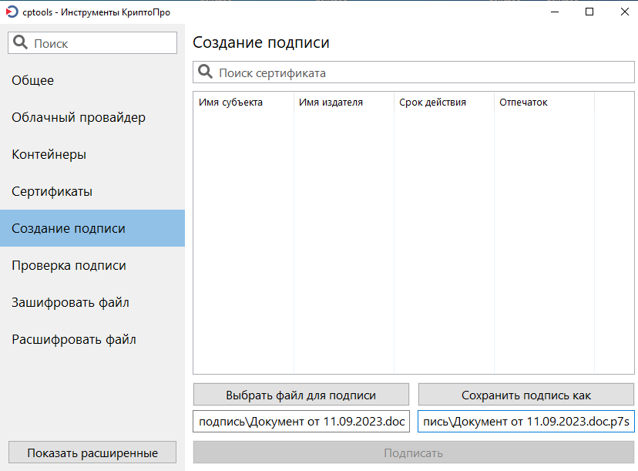

Так как мне нужен файл формата doc я его переименую в 1Документ от 11.09.2023.doc и нажимаем подписать.**
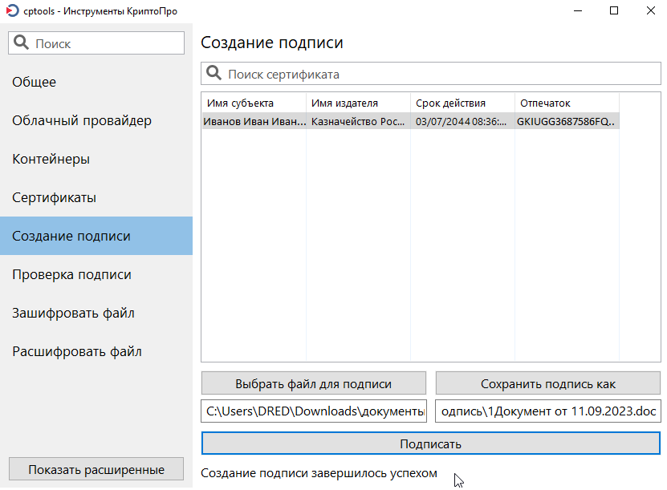

На этой замечательной минуте можно было закончить рассказ но если у вас не установлен сертификат Минцифры России у вас появится ошибка 0x800b0109 и вы не сможете подписать документы
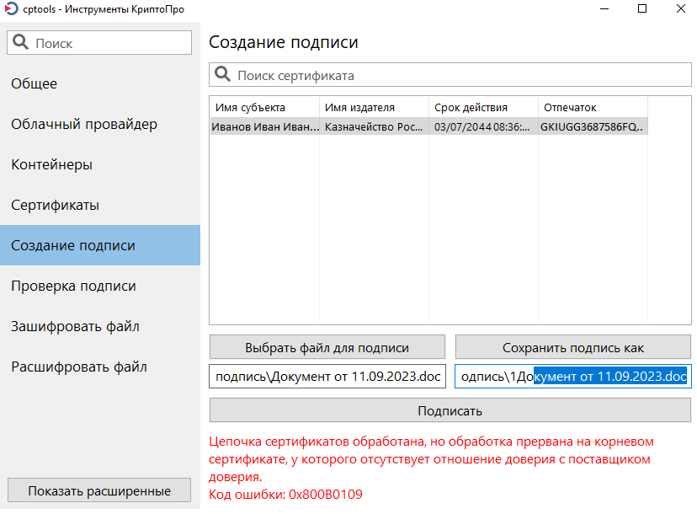
следовательно идем на официальный сайт и качаем сертификаты https://roskazna.gov.ru/gis/udostoveryayushhij-centr/kornevye-sertifikaty/?year=2022


